INFORMACJA PRASOWA

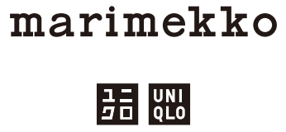

Nowa kolekcja UNIQLO x Marimekko na lato 2024
Radosny, letni piknik

24 kwietnia 2024, Warszawa - UNIQLO ogłasza nową kolekcję we współpracy z fińską marką Marimekko, znaną ze swojego wzornictwa. Inspirowana latem linia składa się z minimalistycznych oraz wygodnych niezbędników UNIQLO, połączonych z pełnymi życia wzorami Marimekko – tworząc garderobę, która wyróżni się w promieniach słońca i ubarwi każde spotkanie z przyjaciółmi czy rodziną. W sklepach i online już od 10 maja.

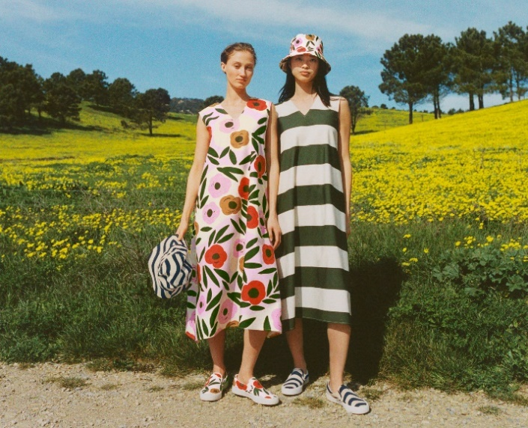
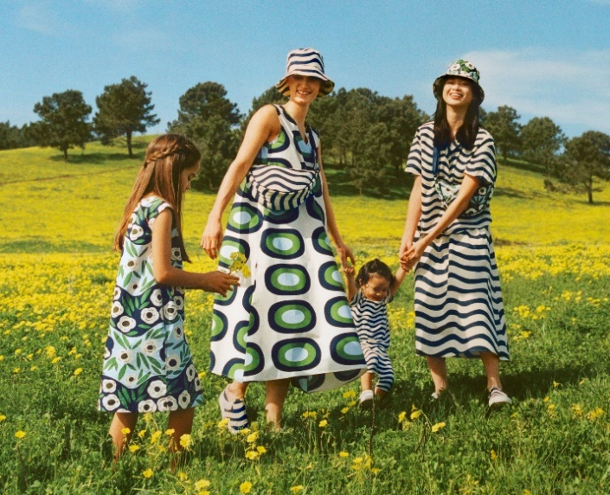

Sześć kultowych wzorów Marimekko
Kolekcja obejmuje łącznie sześć kultowych nadruków Marimekko, które ucieleśniają uczucie letniej swobody od czterech znanych projektantów Marimekko. Są to archiwalne wzory z trzech dekad: lat 50., 60. i 70. Pełny charakteru Melooni (melon) Maiji Isoli i kolorowy Asema (stacja) Penttiego Rinty parują się z abstrakcyjnym kwiatowym nadrukiem Ruukku (doniczka na kwiaty) Maiji Isoli i Demeter Katsuji Wakisaki. Aby nadać rytm abstrakcyjnemu nastrojowi, kolekcja zawiera falistą Lirinä (dźwięk bulgoczącej wody) również autorstwa Rinta, podczas gdy uproszczona Galleria (galeria) Vuokko Eskolin-Nurmesniemi nadaje kolekcji mocny wyraz. Kolekcja ma coś dla każdego - od odważnych pasków po abstrakcyjne kwiaty, idealne na nadchodzące letnie dni.

Sukienki, T-shirty oraz akcesoria na lato
Nowa kolekcja oferuje szeroką gamę sukienek, które idealnie wpiszą się w letnie stylizacje. W połączeniu z pasującymi akcesoriami, takimi jak kapelusze czy torba round mini shoulder bag, będą idealnym wyborem na skąpany w słońcu, wakacyjny dzień. Oprócz produktów dla kobiet i dziewcząt, linia obejmuje również produkty dla niemowląt. Dzięki temu możliwe jest stworzenie skoordynowanych zestawów dla całej rodziny.

Szczegóły kolekcji
Premiera : Piątek, 10 maja 2024
Dostępnośc : Wybrane sklepy UNIQLO oraz online

Stylizacje
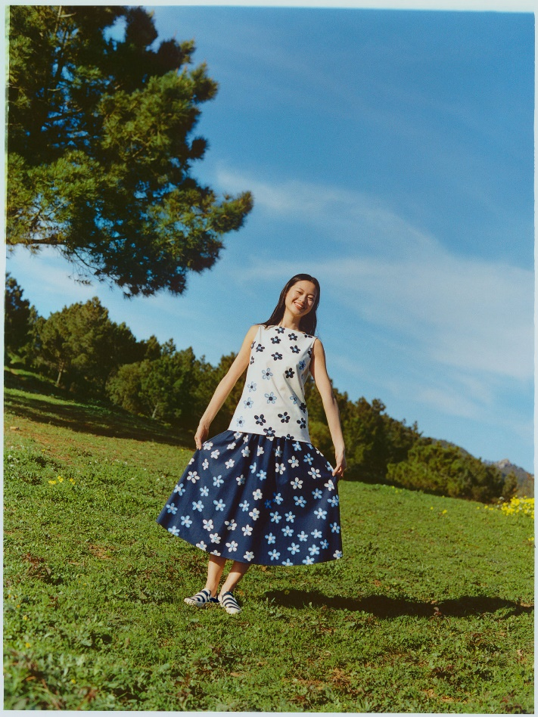
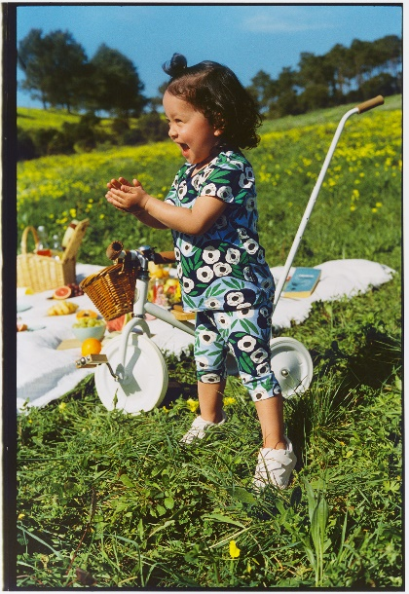
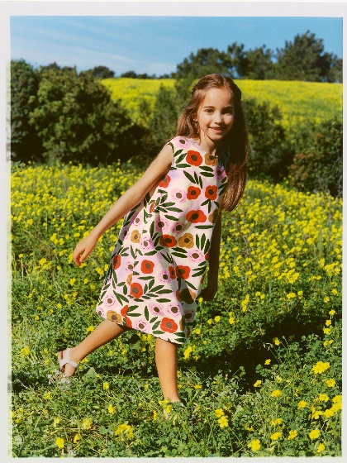

Lista produktów: 8 dla kobiet, 2 dla dzieci, 3 dla niemowląt

Produkt | Cena* |  | Produkt | Cena*
Women’s Linen Blend Skirt | 249,90 PLN |  | Girls’ Camisole Dress | 99,90 PLN
Women’s Linen Blend Open Collar Shirt | 199,90 PLN |  | Girls’ Sleeveless Dress | 99,90 PLN
Women’s Graphic T-shirt | 99,90 PLN |  | Babies’ Sleeveless Dress | 99,90 PLN
Women’s Graphic Sleeveless T-shirt | 99,90 PLN |  | Babies’ Graphic T-shirt | 49,90 PLN
Women’s Round Mini Shoulder Bag | 79,90 PLN |  | Babies’ Cropped Leggings | 39,90 PLN
Women’s UV Protection Bucket Hat | 199,90 PLN
Women’s Canvas Slip On Shoes | 229,90 PLN
Women’s V-Neck Sleeveless Flare Dress | 249,90 PLN
*Ceny mogą ulec zmianie

O projektantach Marimekko

Maija Isola
Majia Isola (1927-2001) rozpoczęła swoją karierę jako projektantka wzorów dla Marimekko w 1949 roku. Przez 38 lat pracy stworzyła dla marki ponad 500 wzorów. Prowadziła niekonwencjonalne życie – podróżując po Europie, Północnej Afryce oraz Ameryce, przenosząc na płótno to co napotkała. To własnie podczas tych podróży w jej głowie narodziła się duża część stworzonych przez nią wzorów.

Pentti Rinta
Pentti Rinta pracował jako projektant mody dla Marimekko między 1969, a 1987 rokiem. W tym czasie tworzył także odważne i pełne kolorów wzory. W latach 70. jego projekty pojawiały się na stronach najbardziej cenionych czasapism modowych na świecie.

Katsuji Wakisaka
Japoński projektant Katsuji Wakisaka stworzył kilka wzorów dla Marimekko w latach 1968-1976 i ponownie w 2001 roku. Jego projekty charakteryzują się zabawnym podejściem do kompozycji wzorów oraz żywą i dynamiczną paletą kolorów.

Vuokko Eskolin-Nurmesniemi
Vuokko Eskolin-Nurmesniemi pracowała w Marimekko od 1953 do 1960 roku. Architektoniczne, czyste linie jej projektów zmieniły konwencjonalne postrzeganie mody w latach 50. Jej najbardziej znane projekty obejmują ponadczasowe klasyki, takie jak koszula Jokapoika (1956), najdłużej produkowane ubranie marki.

Wzory
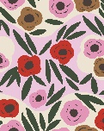
Maija Isola przez całą swoją karierę stworzyła wiele prac inspirowanych naturą. W szczególności upodobała sobie kwiaty, które wracały do jej projektów rok po roku. Ruukku (doniczka na kwiaty) przedstawia falujące morze kolorowych roślin.
Melooni (melon) to duży wzór ze stylizowanymi naturalnymi formami. Jest to jeden z wielu projektów w dorobku Maiji Isoli z lat 60., który doskonale oddaje ducha tamtych czasów.

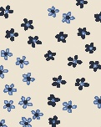
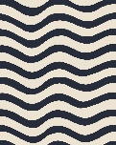
Demeter, autorstwa Katsuji Wakisaki, to mały, stylizowany wzór kwiatowy. Drukując ręcznie, projektant przeprowadził setki testów, aby udoskonalić nakładające się kolory.
Twórczość Penttiego Rinty w latach 1969-1987 charakteryzowała się niezwykłą wszechstronnością. Był biegły w tworzeniu zarówno efektownych i pomysłowych wydruków, jak i powściągliwych wzorów geometrycznych. Faliste Lirinä (dźwięk bulgoczącej wody) przywołuje na myśl letnie morze.

Historia nadruków Marimekko zawsze była związana z paskami. Czasem występowały one samodzielnie, innym raze towarzyszyły innym wzorom. Galleria (galeria), zaprojektowana przez Vuokko Eskolin-Nurmesniemi stał się ponadczasowym klasykiem.
Zaprojektowany przez Penttiego Rintę w latach 70., minimalistyczny wzór Asema (stacja) był przez lata wykorzystywany na odzieży, a także na różnych akcesoriach.

#####
O UNIQLO LifeWear
UNIQLO to marka odzieżowa, inspirowana japońską celebracją prostoty, jakości i długowieczności. Prezentuje ponadczasowe kolekcje, które dzięki swojej nowoczesnej elegancji, pozwolą każdemu zbudować swój kompletny, indywidualny styl. Najprostsze projekty skrywają w sobie najbardziej przemyślane, nowoczesne rozwiązania. Tworzone są tak, aby być przystępnymi cenowo i dostępnymi dla wszystkich. LifeWear to odzież, która jest nieustannie udoskonalana, aby wnosić jeszcze więcej ciepła, lekkości, designu i komfortu do naszego codziennego życia.
O UNIQLO and Fast Retailing
Marka UNIQLO należy do Fast Retailing Co., Ltd., wiodącej japońskiej grupy odzieżowej z siedzibą w Tokio. UNIQLO jest największą spośród ośmiu marek Fast Retailing Group. Pozostałe z nich to GU, Theory, PLST (Plus T), Comptoir des Cotonniers, Princesse tam.tam, J Brand i Helmut Lang. Z globalną sprzedażą na poziomie około 2,77 bilionów jenów w roku fiskalnym 2023, zakończonym 31 sierpnia 2023 roku (18,92 miliardów dolarów, w przeliczeniu z jenów zgodnie z kursem z końca sierpnia 2023 roku $1 = 146,2 jenów), Fast Retailing jest jednym z największych na świecie detalicznych sprzedawców odzieży, a UNIQLO jest wiodącym japońskim sprzedawcą produktów specjalnych.
UNIQLO kontynuuje politykę ekspansji w największych miastach na świecie, w ramach swoich działań, zmierzających do umocnienia statusu marki globalnej. Obecnie firma posiada łącznie ponad 2400 sklepów stacjonarnych UNIQLO na całym świecie, w tym w Japonii, Azji, Europie i Ameryce Północnej. Całkowita ilość sklepów stacjonarnych wszystkich marek Fast Retailing jest już bliska 3600. Więcej informacji o UNIQLO i Fast Retailing na stronach internetowych: www.uniqlo.com i www.fastretailing.com

Kontakt dla mediów:

Agnieszka Błażejczak
agnieszka@pretaporter-pr.com
Tel.: +48 535 558 227
quoted on Nasdaq Helsinki Ltd. www.marimekko.com

Text for PR contacts are back to 12PT UniqloRegular (not bold)
For media queries, please contact UNIQLO Global PR on Tel. +81 3 6776 7449.

